Joan Banyuls

Actididad-01

Tema 1 – DIW - DAW

Ejercicio 1. Realiza el análisis de 2 páginas Web, por ejemplo:

<http://www.louvre.fr/>

<https://www.skype.com/es/>

y determina si siguen las reglas de diseño planteados por Gestalt (proximidad, semejanza, simetría, continuidad, cierre, figura-fondo, simplicidad-equilibrio) y en el caso de que estén presentes justificarlo y poner un ejemplo.

|  |  |
| --- | --- |
|  | http://www.louvre.fr/ |
| Proximidad | Se puede apreciar en los accesos directos más importantes de la web. |
| Semejanza | Se puede apreciar al final de la página en los links que hay para acceder a los distintos sitios de la web. |
| Simetría | Se puede observar en los accesos directos más importantes de la página. |
| Continuidad | Se puede apreciar en uno de los accesos directos que aparecen en la parte superior de la página. |
| Cierre |  |
| Figura-fondo |  |
| Simplicidad | Se puede observar en la parte superior de la página principal de la web. |

|  |  |
| --- | --- |
|  | https://www.skype.com/es/ |
| Proximidad | Se puede observar en la parte superior de la página web |
| Semejanza | Se puede observar en la parte inferior de la página donde están los diferentes enlaces que llevan a los diferentes sitios que puedes visitar de la página. |
| Simetría | Se puede apreciar en la parte superior de la página web. |
| Continuidad |  |
| Cierre |  |
| Figura-fondo |  |
| Simplicidad | Se puede apreciar en la parte superior de la página. Y lo sabes porque a simple vista puedes ver las diferentes funciones de la página web. |

Ejercicio 2. Determinar qué tipos de colores (colores análogos, complementarios, o monocromáticos) que se han utilizado en el diseño de las páginas Web del ejercicio anterior.

**En la página del Louvre:**

Hay colores complementarios como el blanco y el negro.

También hay colores análogos en uno de los accesos directos en la parte superior de la página.

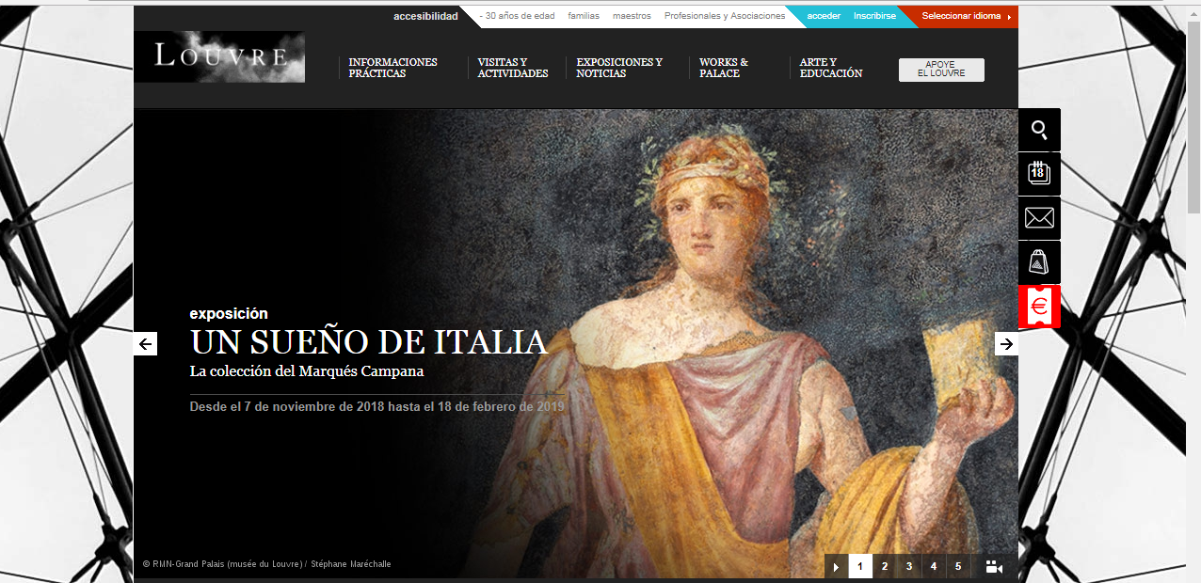

**En la página de Skype:**

Hay colores complementarios como el blanco (del fondo) y el negro (de las letras).

Hay colores análogos en el logo de Microsoft.

Ejercicio 3. Además de los esquemas de color que han aparecido en el ejercicio anterior, hay otros esquemas como los tríadicos o armonías tetradicas. Explica brevemente en qué consisten estos esquemas.

**Esquemas tríadicos:** Utiliza tres colores igualmente distantes entre sí a partir de un círculo cromático.

**Armonías tetradicas:** (doble complementarios) del sistema son más variados, ya que utilizan dos pares de colores complementarios. Es difícil de armonizar, si los cuatro colores se utilizan en cantidades iguales, el sistema puede parecer desequilibrado, por lo que debe elegir un color para ser dominante o someter a los colores.